Tillsynsbegäran – information om höga naturvärden i avverkningsanmälan A 36767-2020 i Uppsala kommun
Detta dokument behandlar höga naturvärden i avverkningsanmälan A 36767-2020 i Uppsala kommun. Denna avverkningsanmälan inkom 2020-08-10 och omfattar 4,1 ha.
Vi begär härmed att Skogsstyrelsen fattar beslut enligt miljöbalken som säkerställer att skogens höga naturvärden bevaras samt säkerställer att EU-lagstiftning efterlevs och att artskyddsbrott förhindras. Vi önskar även ta del av de ställningstaganden och beslut som myndigheterna meddelar till följd av aktuell avverkningsanmälan och föreningens inlaga (se 34 § förvaltningslagen).
Nedan beskrivs fynd av naturvårdsarter som gjorts i det avverkningsanmälda området.

Naturvårdsarter
I avverkningsanmälan har följande 11 naturvårdsarter hittats: lilafotad fingersvamp (EN), apelticka (VU), rostorangelav (VU), violgubbe (VU), blek fingersvamp (NT), druvfingersvamp (NT), gultoppig fingersvamp (NT), persiljespindling (NT), fjällig taggsvamp s.str. (S), mandelriska (S) och skarp dropptaggsvamp (S). Av dessa är 8 rödlistade. För rödlistade arter har rödlistekategorin angivits inom parentes. Arter som är signalarter enligt Skogsstyrelsen har markerats med (S).
De påträffade naturvårdsarterna är ett tydligt kvitto på att detta rör sig om en skog med höga naturvärden. I Figur 1 visas en karta över det avverkningsanmälda området, där samtliga fyndplatser för naturvårdsarter som finns registrerade på Artportalen har markerats.
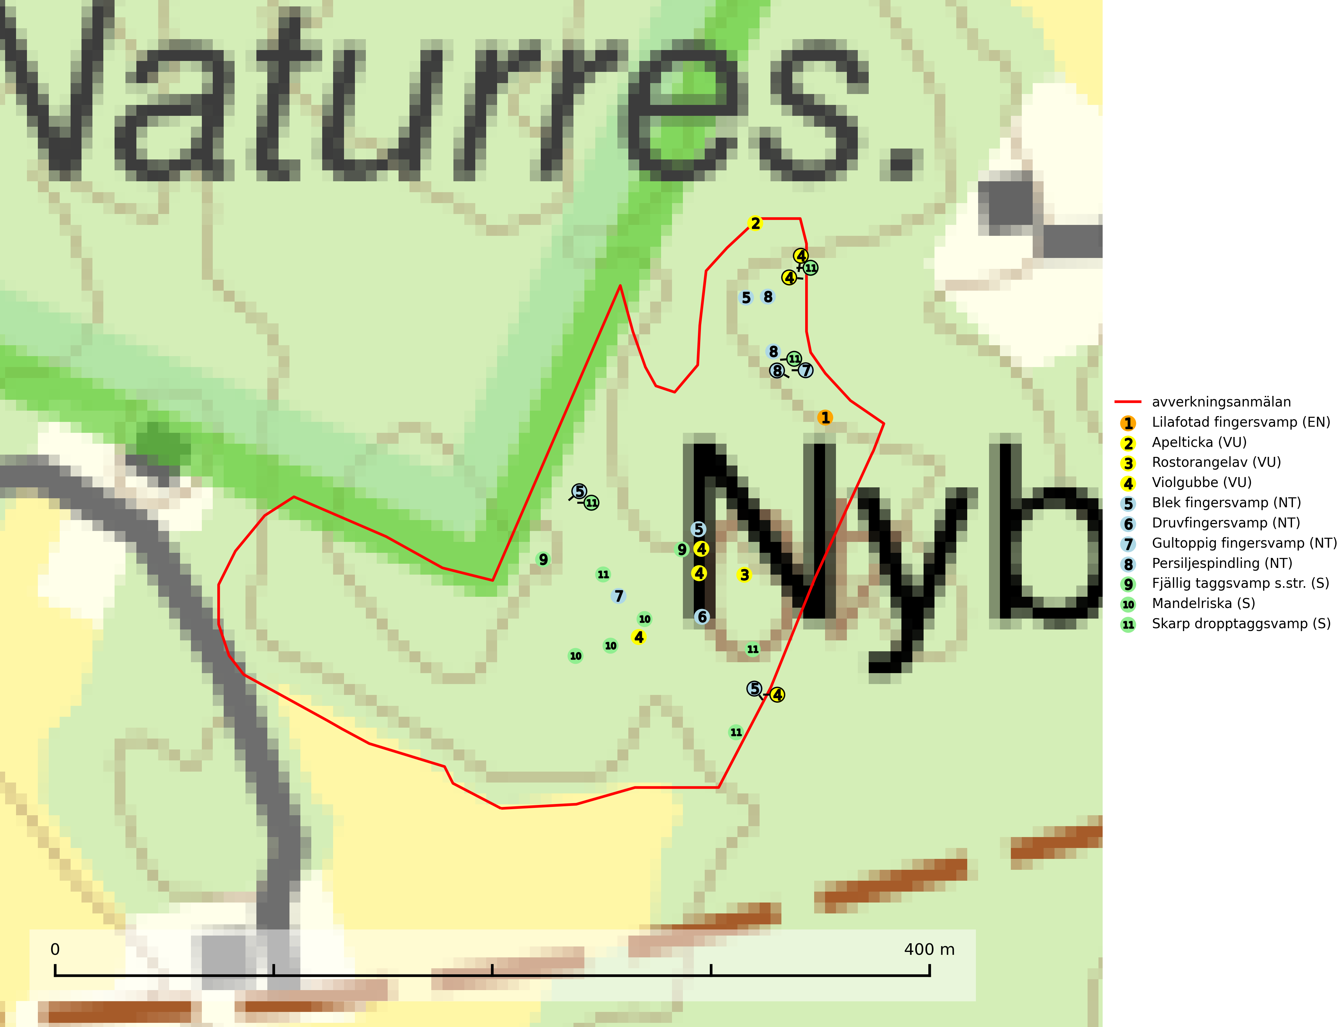
Figur 1. Fyndplatser för naturvårdsarter i det avverkningsanmälda området (röd linje). Markörer utan svart kant är placerade på fyndplatsen. Markörer med svart kant är placerade vid sidan av fyndplatsen och har ett svart streck som visar fyndplatsens exakta position. Kartans mittpunktskoordinat är N 6635853, E 641850 i SWEREF 99 TM.
Blek fingersvamp (NT) bildar mykorrhiza med dels gran i ängsgranskog men även under bok, ek och avenbok i ädellövskog. Arten är känslig för olika skogsbruksåtgärder och därför på tillbakagång såväl i Sverige som i andra europeiska länder. Arten hotas främst av slutavverkning och andra skogsbruksåtgärder. Arten tål inte en slutavverkning och sannolikt inte heller en kraftig gallring. Skogsområden med arten bör undantas från storskaligt skogsbruk. Slutavverkning, kraftig gallring och skogsgödsling måste helt undvikas, liksom körning med tunga maskiner (SLU Artdatabanken, 2024; Nitare & Skogsstyrelsen, 2019).
Druvfingersvamp (NT) växer i skogar med lång skoglig kontinuitet och uppträder gärna på ytor med tunna humuslager och blottad mineraljord, t.ex. i sluttningar eller i närheten av stigar. Den är placerad högst upp i Skogsstyrelsens värdepyramid för bedömning av skog med höga naturvärden och all form av skogsavverkning innebär hot. Arten tål inte en slutavverkning och lokalerna bör undantas från rationella skogsbruksmetoder och inkluderas i formellt skyddad skog. Druvfingersvampar utgör en liten grupp snarlika arter, vilka utgör ett artkomplex som är under utredning. Gruppen omfattar minst fem olika arter i Sverige, men tills vidare behandlas druvfingersvamp här i en klassisk kollektiv bemärkelse som en enda art (SLU Artdatabanken, 2024; Nitare & Skogsstyrelsen, 2019).
Gultoppig fingersvamp (NT) bildar mykorrhiza med gran i örtrik äldre barrskog. Den är något kalkgynnad och föredrar bördiga granskogar av lågörtstyp. Svampen hotas främst av skogsavverkning och tycks försvinna efter slutavverkning, markberedning och plantering. Skogsområden med arten bör undantas från storskaligt skogsbruk. Slutavverkning, kraftig gallring och skogsgödsling måste undvikas, liksom körning med tunga maskiner (SLU Artdatabanken, 2024).
Lilafotad fingersvamp (EN) är en mycket sällsynt och starkt hotad ”toppart” som bildar mykorrhiza med gran i äldre örtrik skog på kalkrik mark. Karaktäristiskt för arten är att övre delen av foten får fläckar (eller ett gördelband) med blåviolett färg. Den hotas främst av avverkning och andra skogsbruksåtgärder, eller någon annan form av exploatering och tål inte en slutavverkning eller hård gallring. Lilafotad fingersvamp är placerad högst upp i Skogsstyrelsens värdepyramid för bedömning av skog med höga naturvärden och artens lokaler bör skyddas och undantas från rationellt skogsbruk (SLU Artdatabanken, 2024; Nitare & Skogsstyrelsen, 2019).
Persiljespindling (NT) bildar mykorrhiza med tall, gran och bok i ängsgranskog, kalktallskog och i ängsbokskog på rikare mark. Minskningstakten uppgår till 15 % inom 50 år och bedöms vara nära gränsvärdet för Sårbar (VU). (A2c+3c+4c). Persiljespindlingen hotas av avverkningar och är särskilt känslig eftersom den är knuten till äldre, produktiv barrskog, d.v.s. en skogstyp som är en bristvara i skyddade områden i Sverige och som samtidigt försvinner i snabb takt genom slutavverkningar. Skyddet för äldre ört- och kalkrika barrskogar med trädkontinuitet måste öka och oskyddade bokskogar med persiljespindling måste få ett formellt skydd i form av biotopskydd eller naturreservat (SLU Artdatabanken, 2024).
Violgubbe (VU) bildar mykorrhiza med gran och bok och ev. andra trädslag i ängsgran- och ängsbokskog på kalkrik mark. Arten är placerad högst upp i Skogsstyrelsens värdepyramid för bedömning av skog med höga naturvärden och indikerar alltid skogsområden med höga naturvärden. Det största hotet mot arten är skogsavverkning och den omfattas av ett åtgärdsprogram för hotade arter (ÅGP). Violgubben överlever inte en slutavverkning och verkar dessutom ha svårt att etablera sig i yngre skogsbestånd (SLU Artdatabanken, 2024; Nitare & Skogsstyrelsen, 2019; Aronsson, 2006).

